**Rybí imunologie**

1. Odběr kožního mukusu – karas obecný (*Carassius carassius*), důkaz antibakteriální aktivity lysozymu – zónová difúze v agaróze s *Micrococcus luteus*.
2. Odběr krve z kaudální cévy – karas obecný (*Carassius carassius*), heparin 50U/ml, krevní roztěr (jaderné červené krvinky, bílé krvinky, fotodokumentace Olympus BX43 + kamera Infinity 2, Quick Photo Micro software).
3. **Oxidační vzplanutí plné krve luminometricky** s použitím dvou luminoforů – luminol (50x ředěná plná krev), Pholasin (1000x ředěná plná krev).

Postup luminol: (2x vzorek, 2x blank): Naředění plné krve v HBSS – 780 μl HBSS + 20 μl krve.

|  |  |  |
| --- | --- | --- |
| Naředěná krev  (μl) | Luminol v borátovém pufru (μl) | Aktivátor - OZP  (μl) |
| 200 | 25 | 25 |

Postup Pholasin: (2x vzorek, 2x blank):

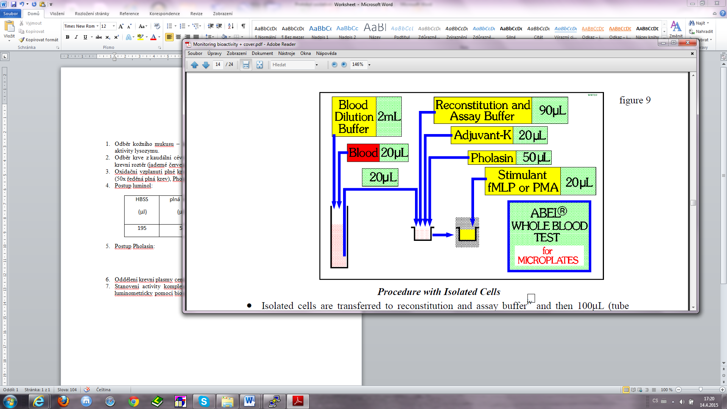

OZP

1. Oddělení krevní plasmy centrifugací (1500ot./10 min.), plasma jako blank pro vzorky plné krve.
2. **Stanovení activity komplementu** (celková/alternativní cesta aktivace komplementu) luminometricky pomocí bioluminiscenční *E. coli* K12:

Postup

* Do dvojice se připraví 2 zkumavky s HIS (heat inactivated serum):

pro celkovou aktivitu komplementu: 80 µl HIS + 120 µl PBS (poměr 2 : 3)

pro alternativní cestu: 80 µl HIS + 40 µl PBS + 80 µl zásobního EGTA (poměr 2 : 1 : 2)

* Do dvojice si připravíte 2 zkumavky pro vyšetřované sérum:

pro celkovou aktivitu komplementu: 80 µl plasmy + 120 µl PBS (poměr 2 : 3)

pro alternativní cestu: 80 µl plasmy + 40 µl PBS + 80 µl zásobního EGTA (poměr 2 : 1 : 2)

* Pipetovat na desku v pořadí dle následujícího schématu (zleva doprava – viz poslední řádek):

|  |  |  |  |  |  |  |
| --- | --- | --- | --- | --- | --- | --- |
|  | |  | [µl] | | | |
| Paralelky | Vzorek | HIS | HIS s EGTA | Suspenze bakterií |
| Celková  aktivita | Blank **K** | 1 | - | 50 | - | 50 |
| K 1 | 1 | 10 | 40 | - | 50 |
| K 2 | 1 | 20 | 30 | - | 50 |
| K 3 | 1 | 40 | 10 | - | 50 |
| Alternativní  dráha | Blank **A** | 1 | - | - | 50 | 50 |
| A 1 | 1 | 10 | - | 40 | 50 |
| A 2 | 1 | 20 | - | 30 | 50 |
| A 3 | 1 | 40 | - | 10 | 50 |
|  |  |  |  |  |  |  |
| *pořadí pipetování na destičku:* | | | *1.* | *2.* | *3.* | *4.* |

1. **Imunoturbidimetrie**

Jedná se o tzv. zákalovou metodu. Zákal je tvořen imunokomplexy vzniklými interakcí specifických protilátek s antigenem. Koncentrace antigenu je přímo úměrná intenzitě zakalení. Měří se úbytek intenzity světla, které prošlo kyvetou. Zdrojem světla bývá dioda. Detektor je umístěn přímo naproti zdroji světla.

Princip metody spočívá v reakci C3 složky se specifikou protilátkou proti C3. Vznikající imunokomplexy způsobují zákal, který je přímo úměrný koncentraci C3 ve vzorku. Reakční schéma vyjadřuje tab. č. 2.

**Schéma reakce:**

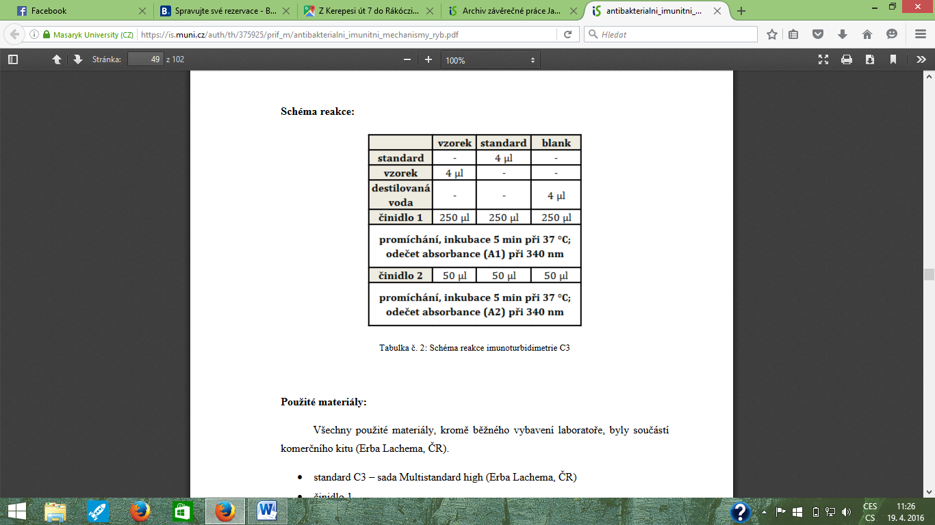

**Vyhodnocení:** Získaná data byla vyhodnotit v programu MS Excel z rovnice regrese, získané z kalibrační křivky sestrojené z řady standardů o známé koncentraci